  - Здравствуйте! Будем знакомы, меня зовут Босова Ольга Владимировна, я учитель начальных классов ,школы №6 ,города Прокопьевска.
  - Работа с детьми –это огромное счастье. Именно дети умеют бескорыстно любить и своею любовью делятся искренне .Моя задача учителя быть им другом и помочь каждому ребенку раскрыться как личность .
На уроках я стараюсь вести ребенка по стране знаний .Помогаю им увидеть, услышать, найти, понять и сделать выводы. Меня всегда ждут дети: подвижные, скромные, веселые, спортивные, мыслящие, творческие , мои ученики. Мы все вместе открываем новое и раскрываем себя . Особое внимание уделяю внеурочной деятельности.(развиваю логическое мышление ,воображение, память) .
  - В нашей профессии невозможно стоять на месте. Постоянное
  - развитие , вот что поддерживает высокий профессиональй уровень каждого учителя. Я тоже постоянно изучаю новое, осваиваю новые образовательные технологии, современные методы обучения, воспитания. На уроках использую технологии вовлечение в обучение, психологические упражнения и игры, здоровьезберегающие технологии, проектную деятельность, технологии критического мышления.
Многие из вас согласятся, что при чтении наизусть очень трудно удержать внимание учащихся.... Примерно на 15 чтеце детям становится скучновато. Я уже давно слышала о приёме активное слушание, но всё не решалась его применить. Но сегодня настал именно тот день!
Активное слушание - это когда ребята не просто слушают чтецов, но и активно участвуют в оценивании. Предварительно мы обсудили критерии - за что при чтение наизусть можно поставить "5", а за что будем снижать отметку. У каждого ученика был листок с критериями, на котором ребята ставили + и -, а затем и свою отметку чтецу.
Урок получился очень интересным. сосредоточеным и с идеальной тишиной! Ребята очень ответственно подошли к данному процессу, ведь сегодня они были моими помощниками . НО ооочень уж и строгими)))) Мои отметки были немного выше. Это мы тоже потом обсудили, что отметка должна быть справедливой, не нужно завышать и слишком придираться)А знаете, что было самым дорогим? После урока ко мне подошёл мальчик и сказал: "Ольга Владимировна, какая у вас сложная работа, оказывается. Как вы всё успеваете? Спасибо!"
Использую в работе «Кубик Блума».
Думаю, многие слышали про данный педагогический прием. Обычно на гранях можно увидеть слова: «Почему», «Объясни», «Предложи», «Назови», «Подумай», «Поделись».
Учитель бросает кубик и формулирует вопрос, начиная с выпавшего слова. Например: «Почему птицы осенью улетают на юг?»
Решила изменить кубик и приспособить его для этапа рефлексии…

Каникулы глазами детей!
Мы не пишем сочинений:
«Как я провёл лето.», «Как я провёл каникулы.»
Мы творчески подходим к этому процессу.
Каникулы глазами детей—именно так я назвала очки, в которых ребята рисовали то, чем они занимались на каникулах.
Через данный приём можно увидеть:
круг общения ребёнка;
отношения в семье;
хобби\увлечения;
проблемы;
мечты;
разочарование и др..
А что вы нарисуете на своих очках? Каникулы глазами учителей̆, какие они?
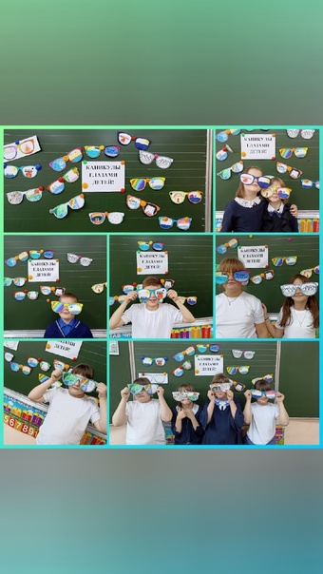

  - Всё это, делает уроки яркими, увлекательными, и познавательными.
  - А значит, помогает достичь высоких результатов в обучении. Я работаю для детей, и принимаю их такими, какие они есть. Очень важно ,донести до ученика, что всё интересное сложное, а всё сложное- интересно. А в глазах своих учеников я вижу интерес, и желание учится.
Ведь эти глаза, они верят и ждут!

